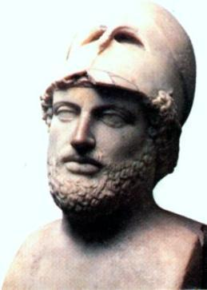**Перикл** правитель Афин, в середине V века учредил специальную кассу для раздачи беднякам «Зрелищных денег» *- теорикон.*

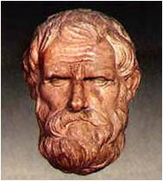**ДРАМАТУРГИ (ГОМЕР И АРИСТОФАН)**

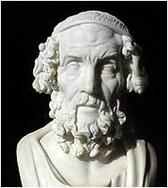

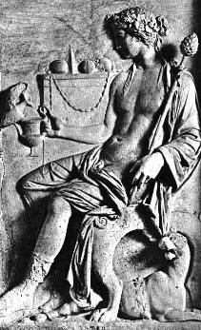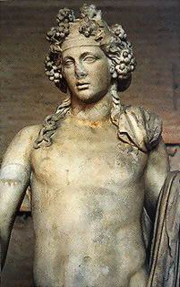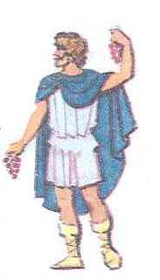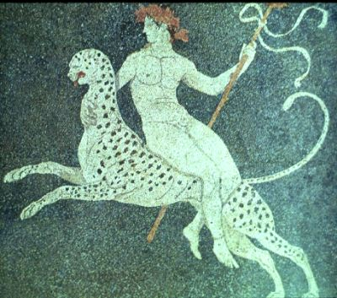**ИЗОБРАЖЕНИЯ ДИОНИСА** (рисунок, изображение на вазе, барельеф, статуя).

**ТЕАТР ДИОНИСА В АФИНАХ**

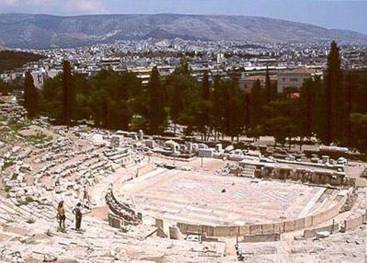

Афины. Театр Диониса.

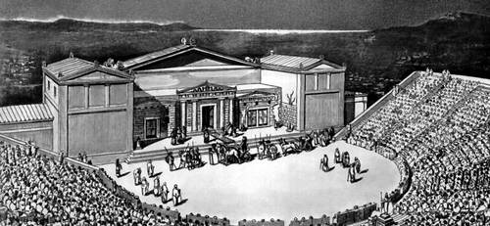

Афинский театр. 5 в. до н. э. Реконструкция Г. Булле и Г. Вирсинга с изображением представления «Агамемнона» Эсхила.

**ИЗОБРАЖЕНИЯ САТИРОВ**

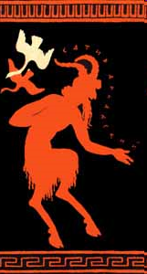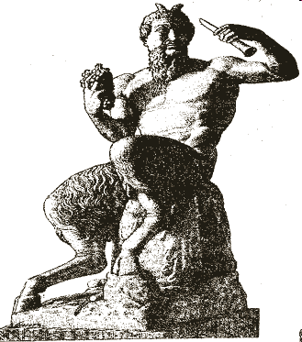

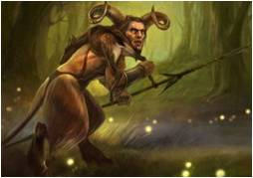

**МИФИЧЕСКИЕ ПЕРСОНАЖИ**

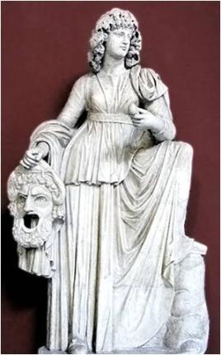

МЕЛЬПОМЕНА – МУЗА ТРАГЕДИИ

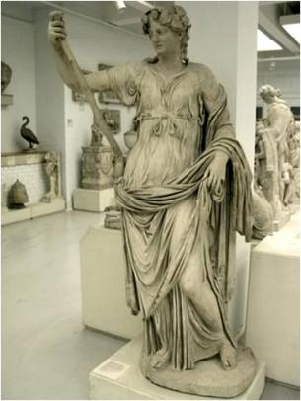

ТАЛИЯ – МУЗА КОМЕДИИ

**УТРОЙСТВО ТЕАТРА ДРЕВНЕЙ ГРЕЦИИ**

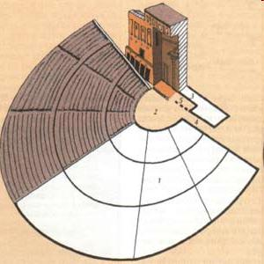

Устройство греческого театра:  
1 — зрительный зал;  
2 — орхестра;  
3 — скена;  
4 — парод.

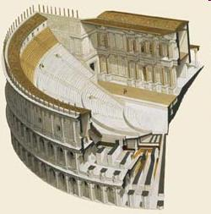

**ТЕОРИКОН – «ЗРЕЛИЩНЫЕ ДЕНЬГИ»**

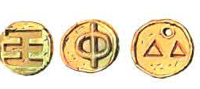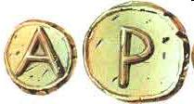

**АКТЕРЫ ТЕАТРА ДРЕВНЕЙ ГРЕЦИИ**

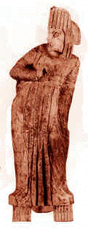

Греческий трагический актер (статуэтка)

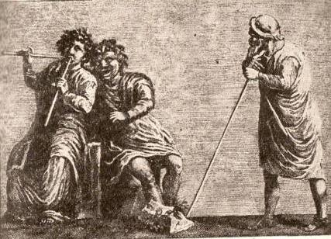

сцена из древнегреческой комедии

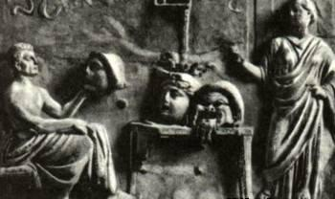

**СЦЕНЫ ИЗ ДРЕВНЕГРЧЕСКИХ ПРЕДСТАВЛЕНИЙ**

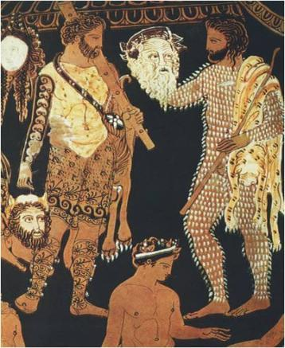

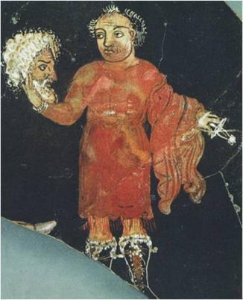

**МАСКИ ДРЕВНЕГРЕЧЕСКОГО ТЕАТРА**

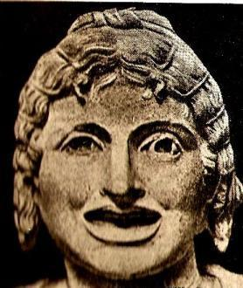 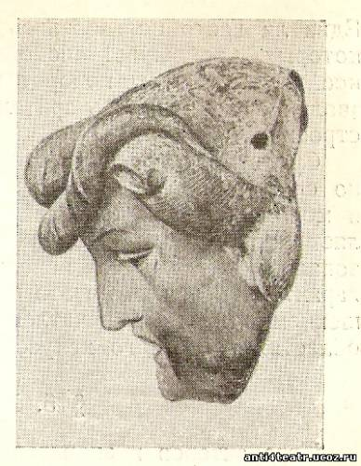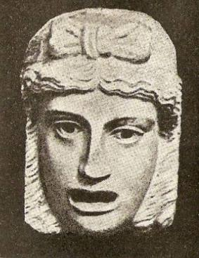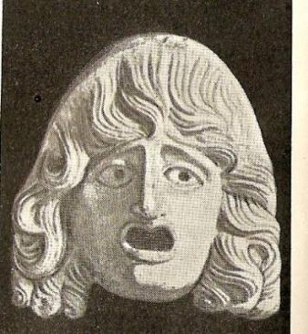

**МАСКИ ДРЕВНЕГРЕЧЕСКОГО ТЕАТРА**

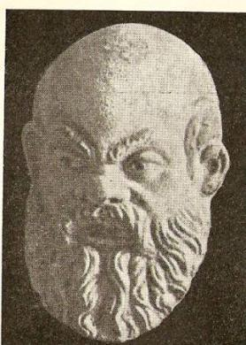 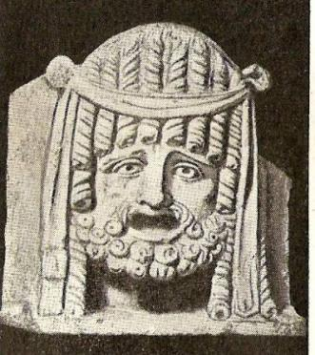

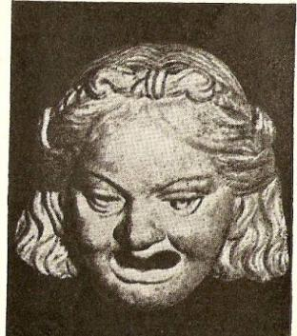 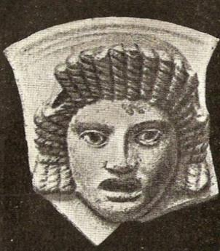

**МАСКИ ДРЕВНЕГРЕЧЕСКОГО ТЕАТРА**

